Każdy zestaw zawiera ćwiczenia z różnych rodzajów aktywności, na przykład:
Gibkość Skoczność Zwinność Szybkość Siła Równowaga

Zestaw 1
- Podskoki obunóż jak małe piłeczki. Tempo: wolno, wolno, wolno, szybko, szybko, szybko, wolno, wolno, wolno, szybko, szybko, szybko, wolno, wolno, wolno, szybko, szybko, szybko.
- W klęku podpartym wykonujemy na przemian „koci grzbiet”, następnie „plecy zapadnięte (wklęsłe)”. (około 8 powtórzeń)
- Zabawa w pchanie taczek. Trzymamy za kostki nasze dziecko, a ono próbuje chodzić na rękach do przodu, do tyłu, zmieniać kierunek. (+/- do przejścia 15 metrów)
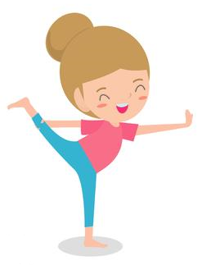
- Marsz na czworaka w podporze przodem. (+/- do przejścia 20 metrów w różnych kierunkach)
- Szybki sprint w miejscu.

Ćwiczenie uspokajające
Marsz w wolnym tempie (możemy podać tempo na instrumencie: bębenku, tamburynie, cymbałkach, garnku, łyżkach, marakasach itd.).

Zestaw 2
- Klęk podparty, wykonujemy ruch do tyłu, opierając pośladki o stopy, równocześnie chowamy głowę między ramiona. Powracamy do klęku podpartego. (+/- 10 ruchów)
- Małe żabki: skaczemy do przodu obunóż z głębokiego przysiadu (10 żabich skoków).
- Ćwiczenie dużych grup mięśniowych “Kto silniejszy”. Siadamy naprzeciwko dziecka: siad skrzyżny. Podajemy sobie ręce. Kolana dotykają Przeciągamy się raz w jedną, raz w drugą stronę.
- Mała miękka piłka lub woreczki z grochem lub balonik: podrzucamy
i chwytamy, ale po każdym podrzucie robimy obrót: raz w lewo,
raz w prawo
- Siadamy. Na ustalony znak jak najszybciej podrywamy się z podłogi
i klaszczemy.
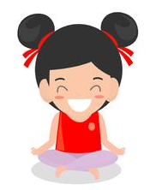

Ćwiczenie uspokajające
Maszerowanie przy ulubionej piosence.

Zestaw 3
- Dziecko stoi w rozkroku, ramiona uniesione w górę. Porusza ramionami kołysząc się na boki. Na hasło „bardzo silny wiatr” zataczamy koło od góry do skłonu pogłębionego.
- Stajemy przodem do ściany. Odpychamy się i klaszczemy przed sobą. (12 powtórzeń).
- Mała miękka piłka lub woreczki z grochem lub balonik: podrzucamy
i chwytamy, ale po każdym podrzucie robimy przysiad, łapiemy.
- Biegamy w tempie przez nas podanym np. na bębenku lub wyklaskiwaniu. Na hasło “Lis” zajączki chowają się, czyli: przysiad podparty, głowa nisko opuszczona.
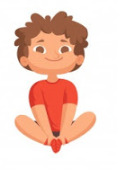
- Zamieniamy się w małe “Wróbelki” i podskakujemy (drobnymi podskokami) obunóż w miejscu i do przodu i do tyłu.

Ćwiczenie uspokajające
„Opadające liście”. W pozycji stojącej chwytamy stopą leżącą na podłodze chustę (serwetkę, chusteczkę), podrzucamy ją do góry i obserwujemy jej ruch podczas opadania, po czym odtwarzamy ten ruch własnym ciałem. Powtarzamy 3x.

Zestaw 4
- Leżymy przodem (na brzuchu) uginamy nogi
w kolanach, chwytamy dłońmi za stopy, unosimy tułów i wykonujemy kołyskę. (7 razy do przodu i 7 do tyłu)
- Kręcimy skakanką (na takiej długości na jaką pozwalają nam domowe warunki) a dziecko próbuje ją przeskoczyć. W miarę nabywanej wprawy – kręcimy coraz szybciej.
- Małe kaczuszki – robimy przysiad, chwytamy się za kostki, nogi są
w delikatnym rozkroku – maszerujemy do przodu, unosząc raz lewą raz prawą nogę. (dystans to około 10 metrów)
- Biegamy w różnych kierunkach w tempie podanym przez nas na dowolnym instrumencie. Na sygnał, czyli np. mocne uderzenie
w instrument, zatrzymujemy się i wykonujemy okrężne ruchy ramionami, tzw. skrzydła wiatraka.
- Leżymy bokiem, podpieramy na jednej ręce i obchodzimy nogami
po obwodzie koła (jedno koło w jedną stronę, następnie zmieniamy rękę i zataczamy koło w drugą stronę).

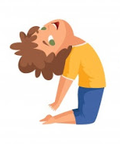
Ćwiczenie uspokajające

„Niedźwiedź zasypia” – siadamy skuleni, głowa zbliżona do kolan – wydech. Następnie siadamy w siadzie prostym, ramiona wznosimy w górę – wdech

Zestaw 5
- Układamy dwie linie w odległości 2m od siebie, między nimi układamy klocki w linii prostej w odległości około 1 m od siebie. Przebiegamy między klockami tak, aby nie dotknąć żadnego z nich, omijając je raz
z jednej, a raz z drugiej strony. Powtórzyć 3x.
- Przysiady: w pozycji wyprostowanej uginamy nogi w kolanach, następnie prostujemy. Pilnujemy prawidłowej postawy, plecy prosto, ręce wyciągnięte do przodu. (7 powtórzeń)
- „Piramida” – grupujemy klocki np. duplo (ewentualnie większe dla młodszych dzieci) wedle kolorów (kolorów tyle ilu jest zawodników). Ustalamy tor. Biegniemy, przenosząc klocki swojego koloru na drugi koniec toru. Układamy piramidę. Drugi raz rozpoczynamy z końca, na którym uzbieraliśmy pierwszą piramidę. Kto pierwszy ten lepszy. Powtórzyć 2x.
- Przygotowujemy podwyższenie (może to być stopień na schodach, mały niesuwający się taborecik łazienkowy), wskakujemy obunóż na podwyższenie (7 razy)
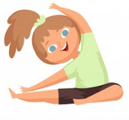
- Razem z dzieckiem, w różnych pozycjach jednocześnie podajemy sobie woreczki z grochem (lub inny przedmiot) (górą, dołem). Za skrętem
w lewo i w prawo. (7 razy w każdą stronę)

Ćwiczenie uspokajające
Marsz zwykły i we wspięciu, marsz zewnętrznych
i wewnętrznych krawędziach stóp.

Zestaw 6
- Do tego ćwiczenia przyda nam się 1,5 l butelka z wodą (pełna). Stajemy na butelce i próbujemy utrzymać równowagę. Kto da radę dłużej?
- Siadamy w dość dużym rozkroku, robimy skłony z pogłębieniem do lewej nogi ( „raz, dwa, trzy” większe pogłębienie, na „4” – prostujemy się), staramy dotknąć stopy. Powtarzamy tę samą aktywność do prawej nogi. Pamiętajmy o nogach prostych w kolanach
- Spadające gwiazdki. Podskakujemy z szeroko rozłożonymi w górę rękoma oraz szeroko rozstawionymi nogami. Lądujemy do półprzysiadu. (10 powtórzeń)
- Bierzemy piłkę, odbijamy ją o podłogę i łapiemy stojąc w miejscu.
To samo ćwiczenie możemy wykonać w ruchu. Każda wersję powtórzyć 4x.
- Samochody” – dzieci (samochody) jeżdżą po pokoju w dowolnym kierunku. My pokazujemy kolory (ręcznik, szarfa, klocek itp.), czyli światła drogowe. Dzieci reagują: czerwony kolor – stoją, zielony – jadą.

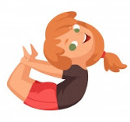
Ćwiczenie uspokajające
Leżymy na plecach. Kładziemy na klatce piersiowej np. woreczek (lub dowolny inny przedmiot). Robimy wdech nosem, wydech ustami (woreczek podnosi się i opada – obserwujemy przedmiot).

Zestaw 7
- Stoimy z dzieckiem w szeregu, jedno za drugim i wykonują podskoki na jednej nodze po obu stronach wyznaczonej linii, po czym zmiana nogi. Następna wersja ćwiczenia przeskoki przez linię obunóż. Każdą wersję powtarzamy 2x.
- Leżymy przodem i robimy nożyce pionowe ramion, a następnie nożyce pionowe nogami. Powtarzamy 3x. Następnie w leżeniu przodem naprzemianstronny wznos prawego ramienia i lewej nogi, a następnie lewego ramienia i prawej nogi. Powtórzyć 3x.
- Ustawiamy się. Przed nami w odległości 5 kroków stawiamy kosz.
Na sygnał bierzemy np. woreczki i wrzucajmy do kosza. Liczymy ilość woreczków z rzutów niecelnych. Tyle ile było rzutów niecelnych obiegamy kosz dookoła. Powtarzamy x 3.
- Siadamy na kolanach, kładziemy chustę na kolana, chwytamy chustę – skręcamy tułów w prawą stronę i przekładamy chustę oburącz za siebie, powracamy do pozycji wyjściowej, skręcamy tułów w lewo, chwytamy chustę i kładziemy z powrotem na kolanach. Powtarzamy 3x.
- Wyścigi do ustalonych wcześniej miejsc. Albo mierzymy czas albo
z partnerem – kto pierwszy.

Ćwiczenie uspokajające
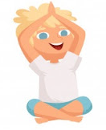
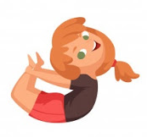
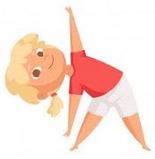
Stojąc trzymamy oburącz chustę, dmuchamy w nią tak, aby ułożyła sie poziomo.

Pozdrawiam i życzę
udanej zabawy podczas
wspólnych ćwiczeń
JGP

